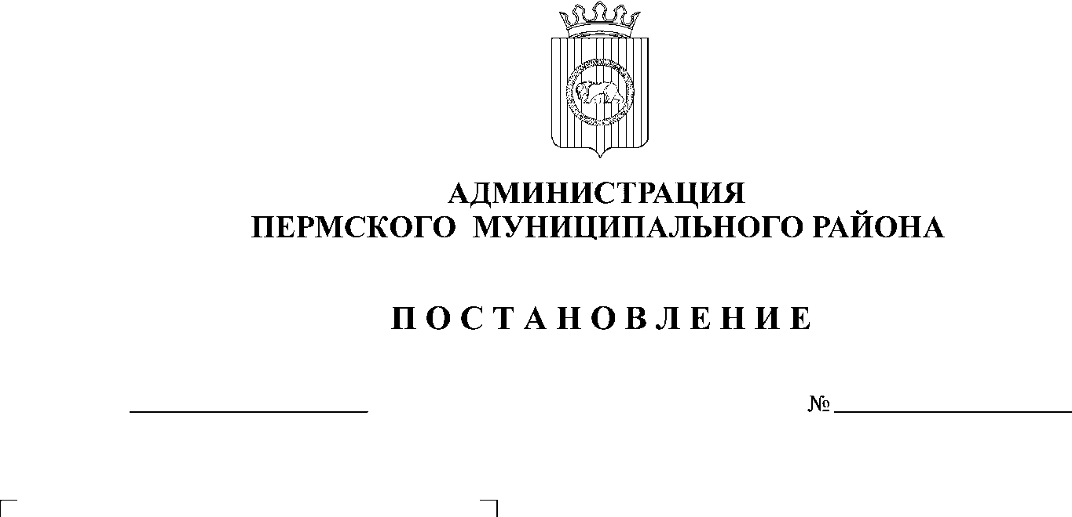
Об утверждении Положения
2990

21.07.2014

о закреплении ответственности
функциональных органов
администрации Пермского
муниципального района в процессе
регулирования цен и тарифов

В соответствии с пунктом 4 статьи 9.2 Федерального закона от 12 января 1996 года № 7-ФЗ «О некоммерческих организациях», Федеральным законом от 8 мая 2010 года № 83-ФЗ «О внесении изменений в отдельные законодательные акты Российской Федерации в связи с совершенствованием правового положения государственных (муниципальных) учреждений»,
ПОСТАНОВЛЯЮ:
1. Утвердить Положение о закреплении ответственности функциональных органов администрации Пермского муниципального района в процессе регулирования цен и тарифов согласно приложению.
2. Настоящее постановление вступает в силу со дня его официального опубликования в бюллетене муниципального образования «Пермский муниципальный район» и распространяется на правоотношения, возникшие с 01.01.2014 года.
3. Контроль исполнения настоящего постановления возложить на заместителя главы администрации по экономическому развитию, начальника финансово-экономического управления Т. Н. Гладких.

Глава администрации
муниципального района И. В. Бедрий

Приложение к

постановлению администрации

муниципального района
от 21.07.2014 № 2990

ПОЛОЖЕНИЕ
о закреплении ответственности функциональных органов администрации Пермского муниципального района в процессе регулирования цен и тарифов

1. Общие положения

1.1. Настоящее Положение о закреплении ответственности функциональных органов администрации Пермского муниципального района в процессе регулирования цен и тарифов (далее - Положение) разработано в соответствии с федеральными законами от 06.10.2003 № 131-ФЗ «Об общих принципах организации местного самоуправления в Российской Федерации», от 12.01.1996 № 8-ФЗ «О погребении и похоронном деле», положениями о функциональных органах администрации Пермского муниципального района, утвержденных решениями Земского Собрания Пермского муниципального района.
1.2. Положение разработано в рамках собственной компетенции администрации района и компетенции, определенной нормативно-правовыми актами федеральных и региональных органов, в целях разграничения ответственности между функциональными органами администрации Пермского муниципального района в процессе регулирования цен и тарифов.

2. Ответственные за обеспечение процесса регулирования
цен и тарифов

2.1. Ответственными за обеспечение процесса регулирования цен и тарифов на товары, работы и услуги муниципальных унитарных предприятий и муниципальных учреждений являются следующие функциональные органы администрации Пермского муниципального района:
2.1.1. Финансово-экономическое управление:
2.1.1.1. На услуги, предоставляемые в соответствии с гарантированным перечнем услуг по погребению, а также на услуги по погребению умерших (погибших), не имеющих супруга, близких родственников, иных родственников либо законного представителя умершего.
2.1.1.2. На услуги по опубликованию в муниципальной газете «Нива» объявлений физических и юридических лиц и размещению рекламы.

2.1.2. Управление образования:
2.1.2.1. На услуги по содержанию детей в муниципальных дошкольных образовательных учреждениях, оплачиваемые родителями.
2.1.2.2. На платные образовательные услуги и/или товары, оказываемые и/или реализуемые муниципальными учреждениями образования.

2.1.3. Управление по делам культуры, молодежи и спорта:
2.1.3.1. На услуги по обучению детей в муниципальных образовательных учреждениях дополнительного образования детей детских школах искусств.
2.1.3.2. На платные услуги, оказываемые муниципальными учреждениями культуры.
2.1.3.3. На платные услуги, оказываемые муниципальными учреждениями физической культуры и спорта.

2.2. Ответственным за обеспечение процесса регулирования цен и тарифов на товары, работы и услуги муниципальных унитарных предприятий является муниципальное казенное учреждение «Управление благоустройством Пермского муниципального района»:
2.2.1. На ритуальные услуги (работы), предоставляемые (выполняемые)
муниципальными предприятиями.

3. Закрепление функций

3. Функциональные органы администрации Пермского муниципального района в процессе регулирования цен и тарифов по направлениям своей деятельности выполняют следующие функции:
3.1. Осуществляют разработку и совершенствование методических рекомендаций по вопросам ценообразования.
3.2. Координируют деятельность инициатора изменения цен и тарифов в рамках действующего законодательства.
3.3. Формируют цены и тарифы и инициируют их изменение.
3.4. Анализируют расчетные материалы по себестоимости, готовят заключения.
3.5. Оценивают социальные последствия предлагаемого изменения цен и тарифов.
3.6. Организуют контроль за соблюдением дисциплины цен и тарифов.
3.7. Разрабатывают проекты нормативных правовых актов администрации Пермского муниципального района в сфере формирования, рассмотрения, утверждения и контроля за применением цен и тарифов.
3.8. Осуществляют мониторинг ценовой ситуации на территории района и в районах-аналогах.
3.9. Осуществляют информационное обеспечение по вопросам ценообразования и регулирования цен и тарифов.

